T.P.DE ED. FISICA
PROFE: MARIELA SUAREZ
FECHA DE ENTREGA: 04/09/20
Este trabajo consta de una parte teórica y otra práctica.
Luego de leer el material , realiza las actividades.
La nutrición es un proceso vital
La ingesta de alimentos por parte de los seres humanos es una necesidad vital para el organismo. Una buena nutrición, es decir, una dieta adecuada y bien equilibrada es necesaria para la buena salud y para evitar el deterioro físico y mental.
Este proceso aporta la energía necesaria para mantenernos con vida y nos permite llevar a cabo todas las demás funciones de los seres vivos. Los alimentos también proporcionan las materias primas para el crecimiento y la reparación de nuestro organismo.
Diferencia entre nutrición, alimentación y dieta
Existe cierta confusión con el término nutrición. Como ciencia, incluye el estudio de los alimentos y los procesos involucrados utilización de sus nutrientes: la digestión, la absorción y su asimilación en las células del organismo. La nutrición, en realidad, es un proceso involuntario, ya que es demasiado importante como para dejarnos a sus mandos: el funcionamiento fisiológico del cuerpo se encarga de ello.
Así pues, sería erróneo hablar de buena nutrición o mala nutrición, porque esto haría referencia la alimentación. La alimentación es una serie de acciones voluntarias y conscientes que van dirigidas a seleccionar, preparar e ingerir los alimentos. También se suele confundir dieta con alimentación. En cambio, dieta son los hábitos alimenticios de una persona. Aunque ésta se asocie a la pérdida y el control de peso.
Tipos de nutrición
Pero… ¿qué tipos de nutrición existen? En las siguientes líneas puedes encontrar una clasificación de los distintos tipos de nutrición

1. Nutrición autótrofa
La nutrición autótrofa hace referencia a alimentarse de uno mismo, sintetizando sustancias orgánicas. En otras palabras, es la nutrición que llevan a cabo aquellos seres vivos que son capaces de producir su propio alimento.
Las plantas son un ejemplo claro, pues se alimentan gracias a la fotosíntesis. Los seres vivos que realizan el proceso de fotosíntesis se llaman fotolito autótrofos. Por contra, los que emplean elementos de carácter químico son los quimiolitotrofos. Por ejemplo: las bacterias.
2. Nutrición heterótrofa
Este tipo de nutrición es la que emplean los seres vivos que necesitan una fuente ya elaborada de alimentos. Por ejemplo: animales, hongos y la mayoría de microorganismos. La nutrición heterótrofa se puede dividir en varios tipos:
Nutrición parásita, en la que el ser vivo habita sobre o dentro de otro organismo al cual perjudica y del que obtiene sus nutrientes por ingestión o por absorción; nutrición saprofita, en la que el ser vivo absorbe los nutrientes del medio y los descompone por medio de enzimas para obtener la energía que necesita; y la holozoica, que es propia de los humanos, y en la que un organismo ingiere los alimentos en forma sólida y posteriormente los digiere para obtener los nutrientes que necesita.
La nutrición holozoica puede clasificarse de tres maneras:
- Nutrición herbívora: El organismo se alimenta de vegetales
- Nutrición carnívora: El organismo se alimenta de carne.
- Nutrición omnívora: El organismo se alimenta de vegetales y carne.

Tipos de nutrientes
Los nutrientes son necesarios para el crecimiento y la salud del organismo. Existen cinco tipos de nutrientes que se dividen en dos grandes grupos: macronutrientes y micronutrientes. Los macronutrientes se necesitan en grandes cantidades e incluyen carbohidratos, proteínas y grasas. En cambio, los micronutrientes son necesarios en pequeñas cantidades e incluyen vitaminas y minerales. El agua y la fibra no son nutrientes pero son necesarios para el buen funcionamiento del organismo.
A continuación puedes encontrar los diferentes tipos de nutrientes.

1. Carbohidratos
Aunque los hidratos de carbono se han convertido en los enemigos de la dieta para adelgazar, son macronutrientes esenciales para el organismo, ya que alimentan el cerebro y los músculos. Los carbohidratos son la mejor fuente de energía y los alimentos que los contienen también pueden ser ricos en fibra, que es necesaria para que el intestino funcione correctamente.
Existen dos tipos: los carbohidratos simples (plátano, miel, etc.), que contienen uno o dos azúcares; y los carbohidratos complejos (por ejemplo, arroz integral) que están hechos de tres o más azúcares enlazados. Estos macronutrientes aportan 4 calorías por gramo, aunque los complejos tardan más en digerir que los carbohidratos simples y son más saciantes.
2. Proteínas
Las proteínas son los nutrientes estructurales a todas las células. Es decir, forman lo que podríamos llamar la materia prima de nuestro cuerpo, los ladrillos con los que se construye y se reforma. Por otro lado, también ayudan a reparar tejidos y luchar contra las infecciones Cuando el consumo excede las necesidades del cuerpo, la proteína puede servir como una fuente de energía.

3. Grasas
Las grasas, igual que los dos macronutrientes anteriores, también aportan energía al organismo y participan en los procesos que mantienen vivo el cuerpo. Sin embargo, aportan 9 calorías por gramo. A pesar de que actualmente están demonizadas, las grasas son imprescindibles para mantenerse en un buen estado de salud.
Por otro lado, las grasas tienen otras funciones además de la energética. Por ejemplo, cumplen un rol estructural, ofrecen un medio de transporte para ciertas sustancias, y aumentan la satisfacción.
4. Vitaminas
Las vitaminas son micronutrientes que el organismo necesita para asimilar otros nutrientes. Sus funciones son: participar en la formación de químicos del sistema nervioso, de glóbulos rojos, de hormonas y de material genético. Asimismo, participan en la regulación sistemas metabólicos y son necesarias para la salud y el buen funcionamiento del organismo.
5. Minerales
Los minerales dan estructura a los huesos, dientes y uñas. Al igual que las vitaminas, ayudan a las enzimas en muchos procesos del cuerpo. Ahora bien, a diferencia de éstas, son sustancias inorgánicas que provienen del suelo, las rocas y el agua. El calcio, fósforo, el potasio, el zinc o el magnesio son algunos ejemplos de minerales

Tipos de alimentación
Cómo se ha comentado en las líneas anteriores, la alimentación son una serie de acciones voluntarias que se dirigen seleccionar lo que se ingiere. Los tipos de alimentación que existen son los siguientes.

1. Veganismo
El veganismo es el comportamiento de un individuo que decide no ingerir productos alimenticios de origen animal ni, en general, utilizar ningún producto que para ser producido implique la muerte de animales. Por tanto, un vegano no come productos cárnicos y pescados, y tampoco consumen huevos, productos lácteos o miel.
Además, en ciertos casos tampoco se consumen productos conocidos por estar condenando a la muerte a animales debido a su sistema de producción, a pesar de ser de origen puramente vegetal.

2. Vegetarianismo
Los vegetarianos son personas que debido a su ideología comen básicamente vegetales. Aparte de los vegetarianos estrictos, también hay los lacto-ovo vegetarianos, que comen huevos y lácteos además de los vegetales, y los lacto-vegetarianos, que solo incorporan lácteos en su dieta además de vegetales. La idea es no consumir animales directamente, pero sí algunos de los productos derivados de su modo de vida.

3. Alimentación deportiva
Es la alimentación que pretende aumentar el rendimiento deportivo o físico. Por ejemplo, el consumo de carbohidratos para rendir mejor en una maratón. También se asocia a la mejora del aspecto físico y el culturismo.

4. Alimentación saludable
La alimentación saludable es la elección de consumir variedad de productos que resultan beneficiosos para el bienestar.
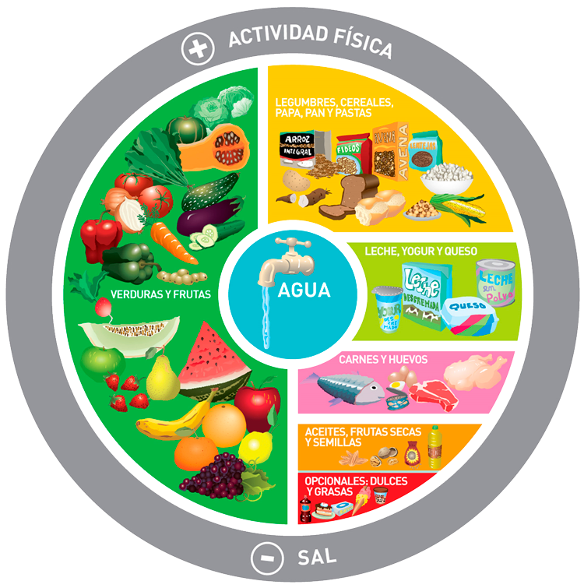
RESPONDER LAS SIGUIENTES PREGUNTAS

  - ¿Crees que tenes una alimentación adecuada?
  - ¿Qué tipo de alimentación consideras que tenes en este momento?
  - Del dibujo anterior cuales son los carbohidratos o hidratos de carbono, proteínas, grasas y vitaminas? Da 3 ejemplos de cada uno
  - Complete el siguiente cuadro colocando lo que consume en cada comida, si la saltea o no ingiere nada. Registrar durante dos semanas, 3 dias alternados x semana. X ej. Lunes,miércoles y viernes de la primer semana y luego domingo, martes y jueves de la 2da. Semana. Es importante que puedan registrar lo que comen para poder luego hacer el siguiente trabajo. Ejemplo desayuno: 1 pan con dulce agua
Almuerzo: no comí nada. Merienda: mate con una tostada
Cena: milanesas con papas fritas.

Dia /semana | Desayuno | Almuerzo | Merienda | Cena | Act.Física
lunes
miercoles
viernes

Parte Práctica: A continuación , les dejo un video , que deberán acompañar . ¿ que les pareció el video, pudieron realizarlo?
Nombrar los ejercicios que identificaron y qué músculos trabajaron.

Rutina de cuerpo completo con tik tok..
https://www.youtube.com/watch?v=SHqiKJY3mWE&list=PLS5aWOW3WqlYqO0VuWARpB1I93mtLyGed&index=5

